Trường Đại học Tây Đô tổ chức Hội thảo Khoa học “Giảng dạy và Ứng dụng Toán học tại Đồng bằng Sông Cửu Long”
Sáng ngày 26/10/2025, Trường Đại học Tây Đô tổ chức Hội thảo Khoa học với chủ đề “Giảng dạy và Ứng dụng Toán học tại Đồng bằng Sông Cửu Long”. Hội thảo nhằm tạo diễn đàn học thuật để các nhà khoa học, giảng viên, sinh viên và những người yêu Toán cùng trao đổi, chia sẻ kinh nghiệm trong công tác giảng dạy, nghiên cứu và ứng dụng Toán học vào thực tiễn đời sống.
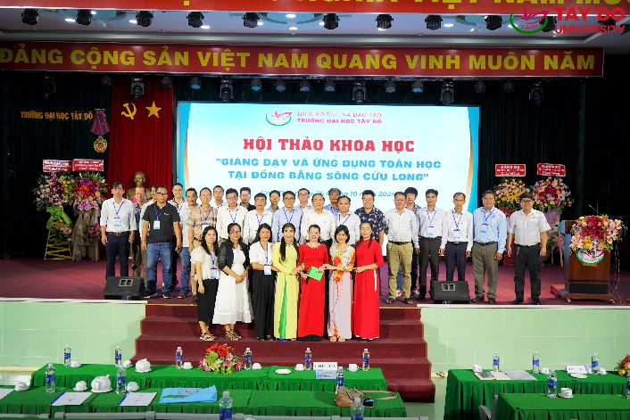
Các đại biểu, khách mời chụp ảnh lưu niệm
Hội thảo vinh dự đón tiếp sự hiện diện của quý đại biểu, giảng viên và các nhà khoa học đến từ nhiều trường Đại học, Cao đẳng và Trung học Phổ thông trong khu vực Đồng bằng Sông Cửu Long, TP. Hồ Chí Minh, Tây Nguyên và các tỉnh miền Bắc như: Trường Đại học Khoa học Tự nhiên TP. HCM, Trường Đại học Công nghiệp TP. HCM, Trường Đại học Văn Lang, Đại học Cần Thơ, Trường Đại học Đồng Tháp, Trường Đại học Bạc Liêu, Trường Đại học Kiên Giang, Trường Đại học An Giang, Trường Đại học Kỹ thuật – Công nghệ Cần Thơ, Trường Đại học Nam Cần Thơ, Trường Đại học Tây Nguyên, Trường Đại học Tân Trào (Tuyên Quang), Trường THPT FPT Cần Thơ, Trường THPT Nguyễn Trung Trực (An Giang),…
Về phía Trường Đại học Tây Đô, có sự tham dự của TS. Nguyễn Ngọc Minh – Bí thư Đảng ủy, Phó Hiệu trưởng Nhà trường, lãnh đạo các đơn vị và đông đảo giảng viên, sinh viên.
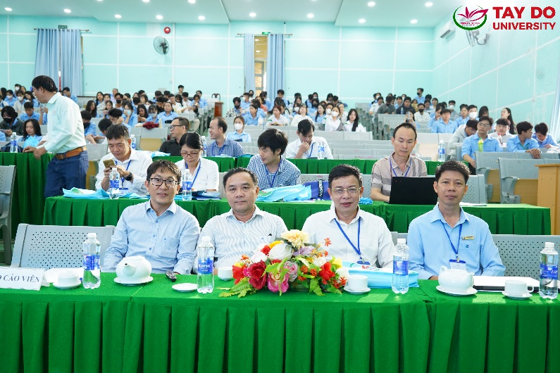
Quang cảnh Hội thảo
Trong khuôn khổ hội thảo, 06 bài tham luận chuyên sâu đã được trình bày, mang đến những góc nhìn đa dạng và hiện đại trong nghiên cứu, giảng dạy và ứng dụng Toán học như:
1. “Phân loại ảnh dựa vào đặc trưng màu sắc và hàm mật độ xác suất đại diện” – PGS.TS. Võ Văn Tài, Đại học Cần Thơ.
2. “Thử nghiệm dựa trên mô hình: Áp dụng với một số kịch bản cho xe tự hành trình” – TS. Trần Văn Lý, Đại học Cần Thơ.
3. “Đổi mới phương pháp dạy Toán cao cấp theo định hướng phát triển năng lực người học ở các Trường Đại học trong bối cảnh hội nhập” – ThS. Nguyễn Thông Minh, Trường Đại học Bạc Liêu.
4. “Tác động hệ sinh thái tiêu dùng trong dạy học bài toán xanh ở tiểu học” – ThS. Nguyễn Tuyết Nga, Trường Đại học Tân Trào.
5. “Multiple-term refinements and reverses of real power form for Young-type inequalities via weak submajorization type theorems” – ThS. Đoàn Thị Thúy Vân, Trường Đại học Tây Nguyên.
6. “On the Stability of General Mixed Additive and Quadratic” – ThS. Nguyễn Thị Thanh Lý, Trường Đại học Đồng Tháp.
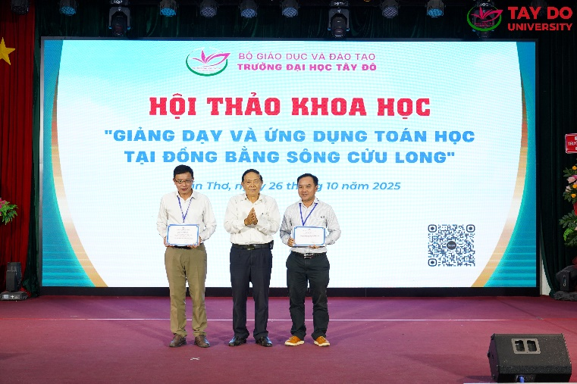
TS. Nguyễn Ngọc Minh – Bí thư Đảng ủy, Phó Hiệu trưởng trao giấy chứng nhận cho các báo cáo viên có bài tham luận trong Hội thảo
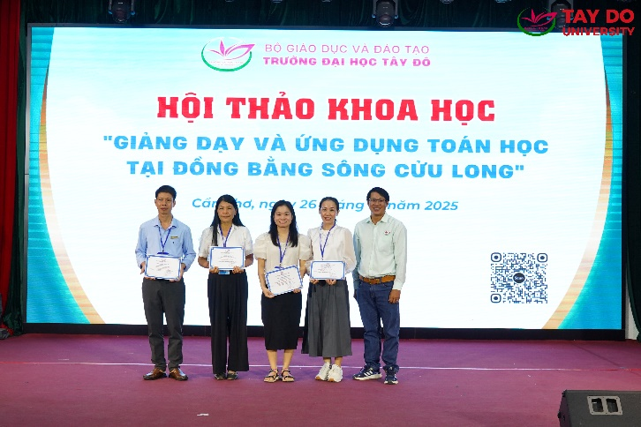
TS. Nguyễn Hữu Danh - Phó trưởng Khoa Cơ bản trao giấy chứng nhận cho các báo cáo viên có bài tham luận trong Hội thảo

Không khí hội thảo diễn ra sôi nổi, cởi mở và mang đậm tinh thần học thuật. Nhiều ý tưởng, mô hình và kinh nghiệm quý báu đã được chia sẻ, góp phần mở ra những hướng đi mới trong việc đổi mới phương pháp giảng dạy và ứng dụng Toán học tại khu vực Đồng bằng Sông Cửu Long – vùng đất giàu tiềm năng và sáng tạo.
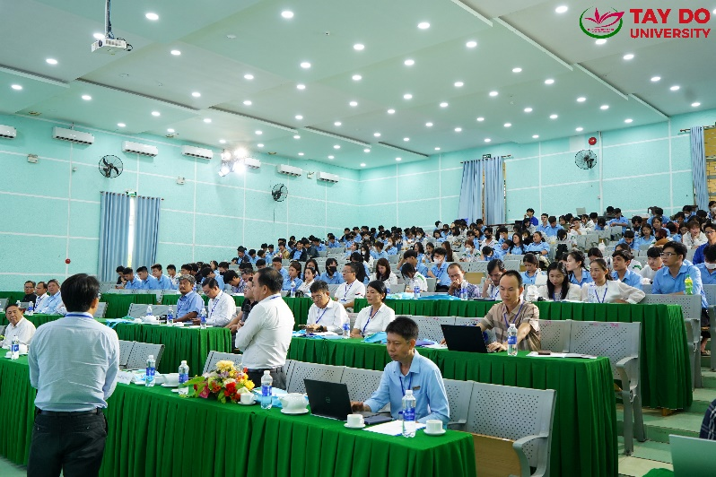
Thảo luận các vấn đề liên quan đến hội thảo
Hội thảo khép lại thành công tốt đẹp với những trao đổi thực tiễn và định hướng nghiên cứu phong phú, đánh dấu một bước tiến quan trọng trong việc nâng cao chất lượng giảng dạy và ứng dụng Toán học tại khu vực Đồng bằng Sông Cửu Long – vùng đất nơi tri thức, sáng tạo và niềm đam mê khoa học. Bên cạnh đó, hội thảo còn khẳng đ ịnh vai trò tiên phong của Trường Đại học Tây Đô trong việc thúc đẩy nghiên cứu khoa học, kết nối tri thức và đóng góp vào sự phát triển giáo dục khu vực.
Một số hình ảnh trong buổi hội thảo:
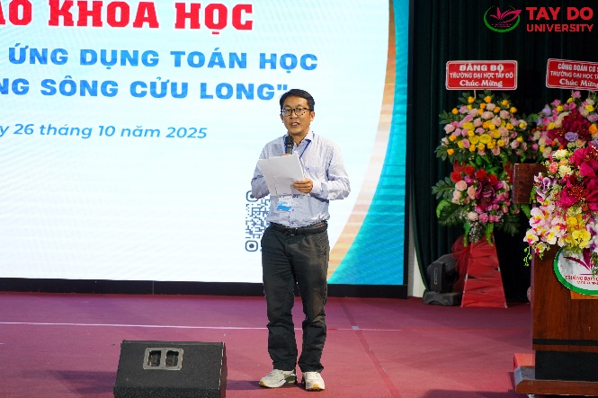
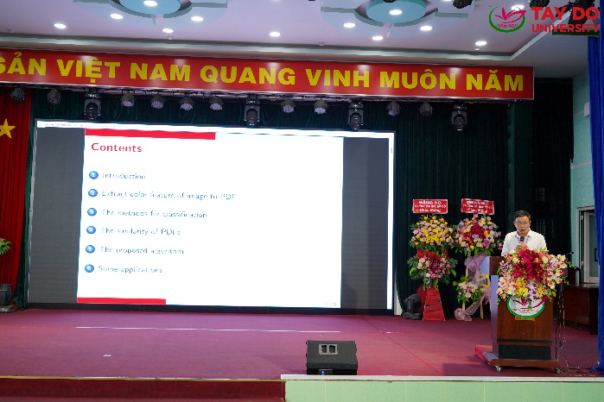

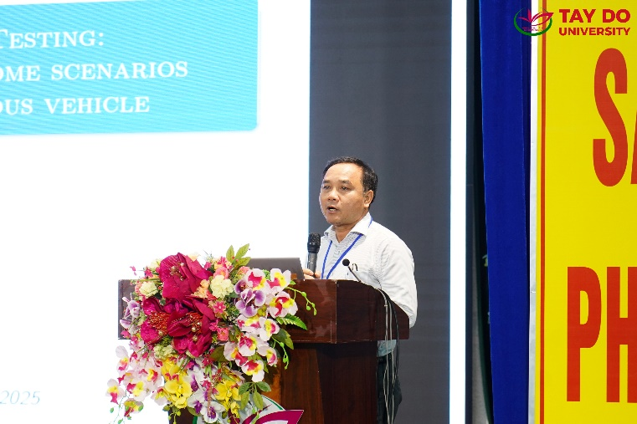
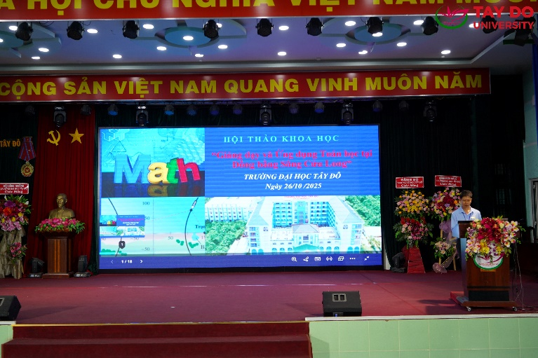
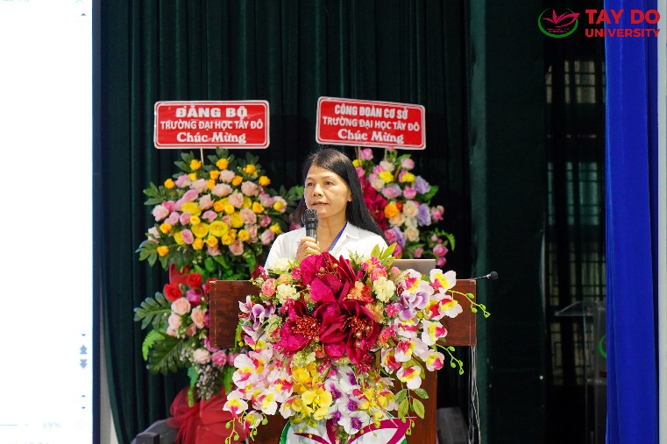
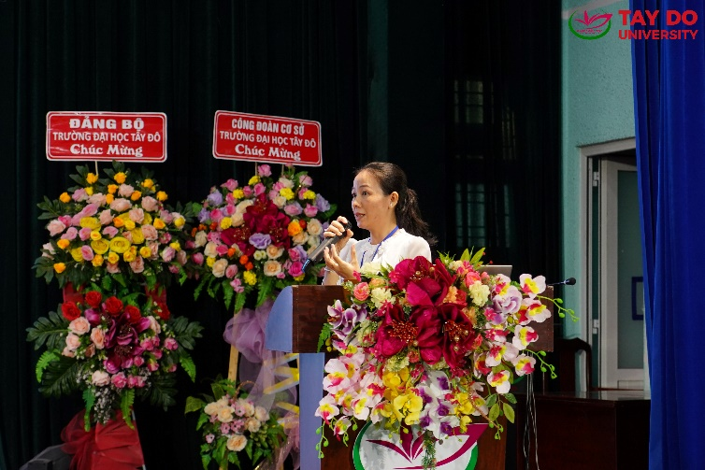

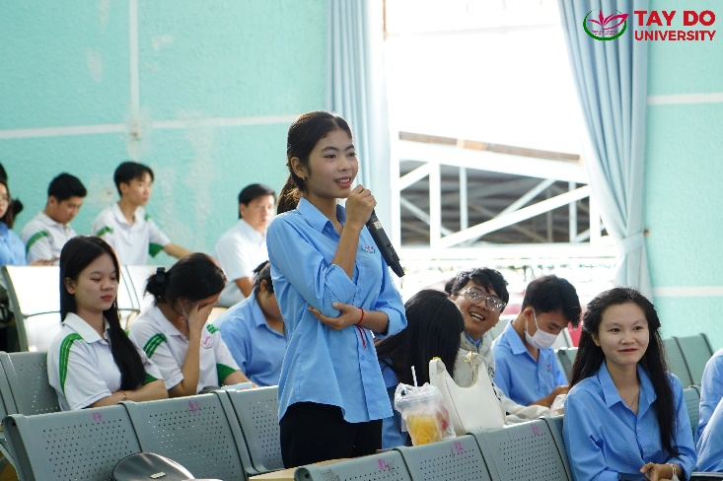
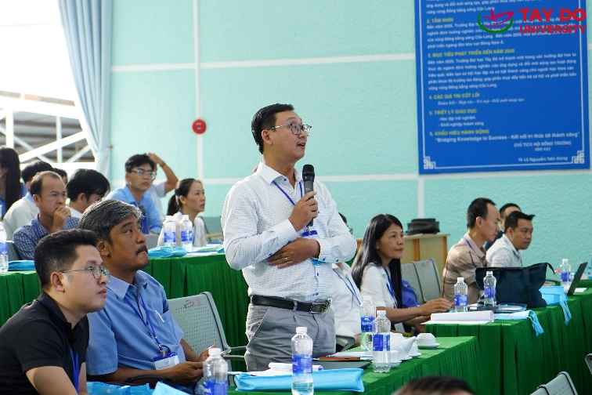
Tin bài: Thảo Ly
Ảnh: Chí Nguyện
DUYỆT CỦA BAN GIÁM HIỆU | DUYỆT CỦA PHÒNG TS&TT

